**Республика Коми**

**Совет муниципального района «Ижемский»**

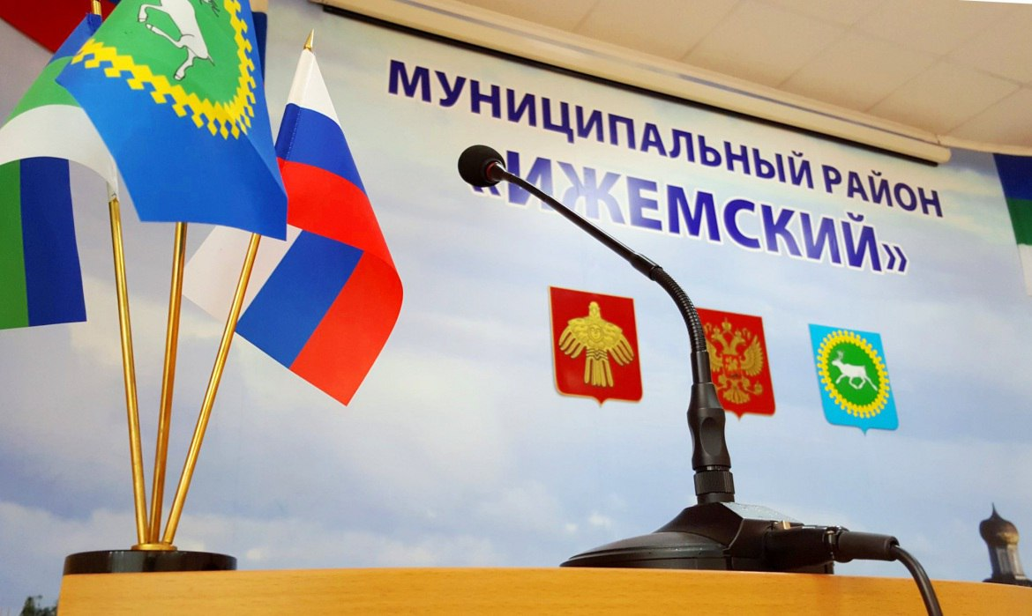

**ОТЧЕТ о деятельности главы муниципального района «Ижемский» и Совета района за 2015-2019 годы.**

**Ижемский район, село Ижма 2019 год**

В муниципальном районе «Ижемский» структуру органов местного самоуправления составляют Совет, глава района, администрация, контрольно-счетная комиссия. Совет района является выборным органом местного самоуправления.

Совет района обладает правом представлять интересы населения и принимать от его имени решения, действующие на территории муниципального образования. В состав Совета района входят 20 депутатов. Представительный орган принимает решения по важным для каждого жителя района вопросам местного значения. Решения этого органа обязательны для исполнения на территории всего муниципального образования. Более того, представительный орган осуществляет контроль за деятельностью таких органов как Администрация района, контрольно-счетная комиссия, а также за должностными лицами местного самоуправления. Именно представительный орган утверждает местный бюджет, устанавливает местные налоги и сборы, а также льготы по ним и многое другое.

**Совет муниципального района «Ижемский» V созыва был сформирован на муниципальных выборах 13 сентября 2015 года и проработал четыре года.**

За это время проведено 36 заседаний Совета. Принято более 440 решений. Средняя явка депутатов на заседания Совета составила 72%. Максимальную явку, больше среднего показателя, обеспечили Т.В. Артеева, С.А. Красивская, С.З. Семяшкин, М.П. Артеева, Н.В. Рочев, Н.Т. Братенков, Н.А. Филиппова, И.И. Терентьев, Л.Н. Семяшкина, А.Г. Канев, В.А. Орлов.

По всем направлениям исполнения сводного реестра наказов избирателей депутаты вели постоянный контроль. В адрес Совета поступило 483 обращений и писем. Исходящей корреспонденции зарегистрировано 326 писем.

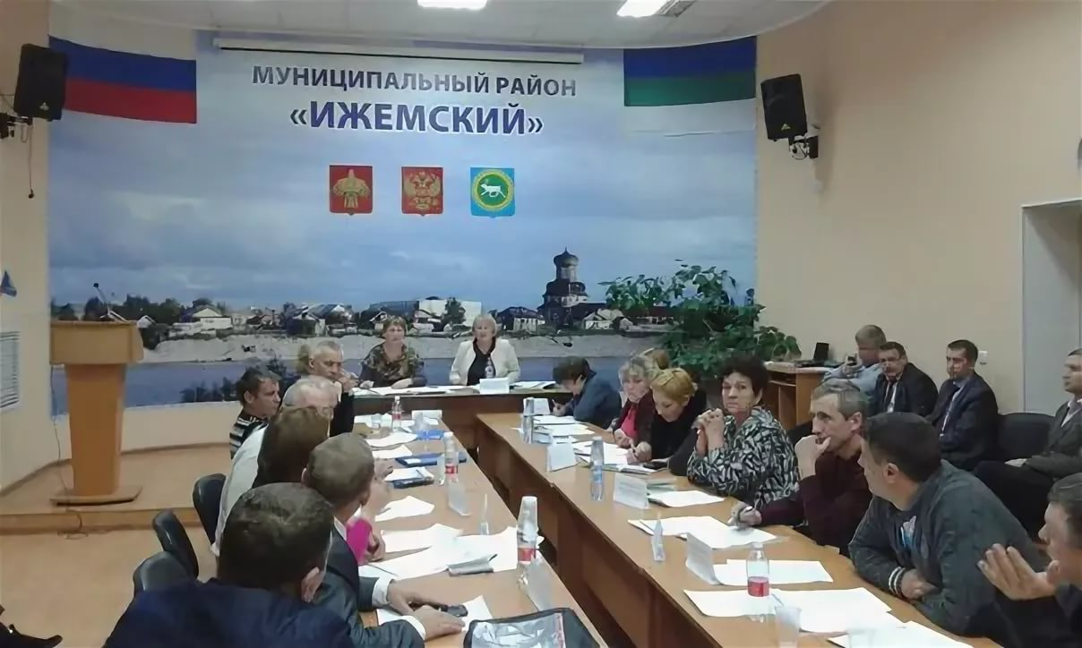

По результатам обращений граждан направлено более 60 запросов и обращений. Назову лишь некоторые из них.

В адрес Государственного Совета Республики Коми направлены обращения по вопросам упрощения процедуры оформления разрешений на заготовку древесины для строительства, капитального ремонта и отопления жилых домов и хозяйственных построек. Данное обращение рассмотрено на комиссии Госсовета. По итогам рассмотрения выработаны предложения для решения проблемных вопросов. По упрощению составления справок о доходах депутатами советов сельских поселений и муниципальных районов обращения направлены дважды. Наши обращения были услышаны. В адрес ГосДумы РФ внесены предложения по упрощению и исключению некоторых отчетных сведений. По организации транспортного обслуживания населения Ижемского района (автомобильным и водным транспортом) населения рассмотрение прошло на уровне комиссии Государственного Совета.

По многочисленным просьбам направлены запросы в Агентство лесного хозяйства, в Министерство природных ресурсов Российской Федерации о пересмотре Приказа от 18.08.2014 № 367 «Об утверждении перечня лесорастительных зон РФ и перечня лесных районов РФ» в котором территория Ижемского района отнесена к притундровой зоне, что создает определенные ограничения при эксплуатации лесов. Первое обращение направлено в феврале 2017 года. Через год было направлено второе обращение. По словам министра природных ресурсов Республики Коми наши предложения рассмотрены федеральными структурами.

В адрес Правительства Республики Коми в 2016 году направлены обращения о пересмотре нормативов формирования объемов финансирования отрасли образования в связи с изменением методики определения малокомплектных школ. Обращение рассмотрено на рабочем совещании при председателе Правительства Республики Коми.

Нас всех порадовало новое решение Правительства Республики о восстановлении возмещения из республиканского бюджета части ставки рефинансирования по ипотечному кредитованию гражданам при строительстве и приобретению жилья. Видимо многочисленные обращения находят отклики у руководства Республики.

В адрес депутатов Государственной Думы Российской Федерации дважды направлены обращения о пересмотре проекта закона 2018 года по пенсионной реформе. Мы предложили пересмотреть проект пенсионной реформы с учетом демографической ситуации, уровня безработицы, продолжительности жизни северян и некоторых других факторов.

В ответах на наше обращение были отмечены нормы закона, в которые вносятся поправки. Так, например, принята отдельная специальная программа по профессиональному обучению лиц предпенсионного возраста. По этой программе только наш район получил дополнительно более 550 тысяч рублей. С учетом введения профстандартов граждане, прошедшие обучение, будут чувствовать себя увереннее своих более молодых коллег.

Появились новые льготы для граждан предпенсионного возраста, да и сам этот возраст стал равен пяти годам вместо двух лет по старому закону.

Под пристальным вниманием депутатов Совета были и вопросы охраны окружающей среды: строительство полигона по переработке нефтешламов в Ижемском районе, общественные слушания по оценке экологической составляющей различных проектов ООО «Лукойл Коми».

В адрес Министерства энергетики, жилищно-коммунального хозяйства и тарифов Республики Коми были направлены обращения о пересмотре тарифов на вывоз твердых коммунальных отходов, вводимых с 01 ноября 2018 года. В адрес ООО «Ухтажилфонд» направлены обращения об исключении 10 населенных пунктов Ижемского района из общего перечня при начислении платежей за вывоз ТКО. К указанным населенным пунктам отсутствуют дороги общего пользования. К сожалению, из этого перечня ООО «Ухтажилфонд» принял во внимание только пять деревень. Значит, нам есть еще над чем работать.

Неоднократно поднимались вопросы содержания домашних животных, вопросы обеспечения населения питьевой водой и организацией отопления.

И это только небольшая часть наиболее значимых вопросов, на которые депутаты обратили внимание. Отрадно отметить и то, что на все эти запросы получены обстоятельные ответы, приняты соответствующие меры. За прошедшее время депутатами Совета района проведено 39 встреч с избирателями, подготовлено и направлено 15 запросов. Глава района Т.В. Артеева приняла участие в 49 встречах с избирателями. По всем вопросам и обращениям были даны разъяснения, направлены поручения по соответствующим инстанциям.

В 2015 году по просьбе избирателей депутаты Совета предложили «выкроить» из бюджета на 2016 год 700 тыс. рублей на благоустройство отдаленных населенных пунктов по заявкам глав сельских поселений. Это было одним из первых начинаний, в реализации которых участвовали жители Чаркабожа, Чики, Пильегор, Няшабожа, Мохчи, Тома, Щельяюра, Ижмы, Бакура, Сизябска. Результат превзошел все ожидания. На сравнительно небольшие средства, от 40 до 70 тысяч рублей, администрациям сельских поселений удалось отремонтировать памятники, построить и отремонтировать объекты благоустройства, здания для ожидания вертолета на площадках в припечорских селах. Ранее на такие работы предполагалось израсходовать бюджетных средств в несколько раз больше.

**Исполнение наказов избирателей, участие в заседаниях Совета и работа постоянных комиссий Совета.**

Депутаты Семен Семяшкин, Андрей Канев держали на постоянном контроле содержание автомобильных дорог не только на подведомственных участках, но по многим другим участкам автомобильных дорог общего пользования. Андрей Геннадьевич впервые был избран депутатом, а стаж депутатской работы Семена Зиновьевича насчитывает более 20 лет. За годы депутатской работы накоплен солидный багаж, состоящий из вновь созданных объектов, спонсорской помощи при организации праздничных мероприятий в д. Усть-Ижма и Большое Галово..

Приятно удивили нас депутаты - директора школ: Татьяна Артеева, Лариса Семяшкина, Татьяна Филиппова. Им удалось провести значительные объемы ремонтных работ в школах с привлечением внебюджетных средств.

Работа Совета во многом зависит от деятельности постоянных депутатских комиссий. Благодаря работе председателей комиссий по бюджету Николая Братенкова, комиссии по социальным вопросам Светланы Красивской и активному участию в этих комиссиях депутатов Марины Артеевой, Ларисы Семяшкиной, Андрея Канева, Владимира Орлова, Надежды Филипповой обеспечивалась тщательная и продуманная подготовка проектов нормативных правовых актов, их детальное обсуждение и, как следствие, принятие Советом депутатов подготовленных проектов решений.

Депутаты Совета Николай Братенков и Николай Семяшкин неоднократно обращали внимание на вопросы охраны окружающей среды, соблюдения графика исполнения контракта по изготовлению и сооружению наплавного моста через р. Ижма, работу Регионального оператора по вывозу ТКО с территории отдаленных населенных пунктов, на пересмотр тарифов по обращению с отходами.

Депутаты Томского избирательного округа Игорь Рубан и Татьяна Филиппова проявляли постоянную заботу о медицинском обслуживании населения и бесперебойном транспортном обслуживании сельского поселения «Том», обеспечении товарами повседневного спроса. Не остались без внимания Игоря Рубана наиболее значимые вопросы сельского поселения «Том»: режим работы детских дошкольных учреждений, доставка почтовых отправлений, своевременность получения районной газеты, содержание автомобильных дорог и доставка грузов.

Избиратели Сизябского избирательного округа с большим уважением отзываются о Марии Каневой, которая успевает позаботиться о многодетных и малоимущих семьях, водоснабжении деревни Варыш, ремонте учреждений культуры, автомобильных дорог и успешно ведет личные приемы граждан.

Стаж депутатской работы Ларисы Николаевны Семяшкиной более 10 лет. В своем избирательном округе, в который входят отдаленное село Кельчиюр и д. Малое Галово, вопросы местного значения решает вместе с главой сельского поселения

Илья Иванович Терентьев, депутат от Красноборского избирательного округа, самостоятельно взял на обслуживание участки дорог и проездов к жилым домам в с. Краснобор, организовал ремонт автобусных остоновок.

Валерий Иванович Серов стал постоянным консультантом районной Администрации при сопровождении контракта по приобретению наплавного моста через р. Ижма.

Марина Петровна Артеева была инициатором капитального ремонта спортивного зала в с. Мохча и почти десяти социально значимых объектов в с. Няшабож. Детская юношеская спортивная школа под руководством Марины Петровны уже несколько лет становится одной из лучших спортивных школ Республики.

Депутаты Мария Канева, Татьяна Артеева, Владимир Орлов принимали участие в республиканских семинарах по организации управления, развитию сельского туризма, вопросам противодействия коррупции. Одним из неофициальных лидеров по количеству заданных вопросов на заседаниях Совета стал Владимир Орлов.

Светлана Красивская работает директором Ижемской районной школы искусств. В Совета она исполняла обязанности секретаря Совета, председателя комиссии по социальным вопросам. Её всегда отличала принципиальность в вопросах рассмотрения обращений граждан, соблюдение сроков исполнения поручений. Постоянное обновление технического состояния зданий Детской школы искусств, работа с преподавателями дали весьма положительные результаты. Ижемская детская школа искусств по итогам конкурса 2018 года вошла в сотню лучших школ России.

По предложению депутатов в Совете района родилась добрая традиция приобретать к новогодним праздникам подарки детским учреждениям. Мы успели порадовать Ижемскую среднюю школу, школу-сад в д. Пильегоры, детский сад в д. Вертеп.

**Вопросы строительства объектов культуры.**

Ольге Викторовне Сметаниной, депутату от Щельяюрского избирательного округа, удалось убедить министра культуры, туризма и архивного дела Республики Коми С.В. Емельянова о необходимости строительства нового здания Дома культуры в поселке Щельяюр. Ольга Викторовна организовала очистку дороги к жилому микрорайону «Пальник шор» в п. Щельяюр. Её обращение в адрес Межрегионального общественного движения по развитию транспортной системы «Убитые Дороги» способствовало частичному ремонту этого участка дороги.

**Участие депутатов в социальных грантах**

**и привлечение внебюджетных средств.**

Для решения проблем с финансированием депутаты активно участвовали в привлечении дополнительных денежных средств. Общая сумма дополнительных денежных средств, поступивших для реализации проектов и по добровольным пожертвованиям за 2016 год составила 2000 тыс. рублей, 2017 год - 5752 тыс. рублей, в 2018 - 1200 тыс. рублей. На эти деньги проведены ремонты школ и других социальных объектов, приобретено оборудование, инвентарь, транспортные средства, сделано много добрых дел.

Одним из активных депутатов Совета был заместитель председателя Совета Николай Рочев. Он не раз становился победителем конкурса социальных проектов и получал сертификаты ООО «ЛУКОЙЛ Коми» на их реализацию.

Надежда Филиппова на средства гранта ООО «ЛУКОЙЛ Коми» помогла приобрести автомобиль для перевозки хлеба Потребительскому обществу «Шонди».

Депутаты за счет личных средств и средств проектов на гранты ООО «Лукойл-Коми», Народный бюджет, «Северная мозаика» и других ведомственных организаций смогли организовать привлечение значительных средств для сооружения детских и спортивных площадок, ремонтов социальных объектов, приобретение автотранспорта.

В отчет включен далеко на весь перечень объектов и видов работ, проведенных при непосредственном участии депутатов Совета района за счет внебюджетных средств:

- ремонт памятника воинам Великой Отечественной войны в с. Няшабож,

- ремонт фундамента Храма Сретения Господня в д. Гам,

- строительство детской спортивной площадки в с. Няшабож,

- ремонт кровли в Доме досуга в д. Ласта,

- благоустройство участка дороги по переулку Гаражный в с. Ижма,

- приобретение костюмов и пошив сценической одежды ДД в с. Няшабож,

- ремонт Храма Ахтырской Божьей Матери в с. Няшабож,

- приобретение квадрокоптера для исследовательской и информационной работы МБУДОД «Ижемский РЦДТ».

- приобретение спортивного инвентаря для Ижемской ДЮСШ,

- восстановление Храма Сретения Господня в д. Гам,

- приобретение сценических костюмов и издание альбома о семейных династиях в д. Мошъюга,

- замена ограждений социальных объектов в с. Ижма,

- восстановление фундамента Храма Ахтырской Божьей Матери в с. Няшабож,

- обустройство экологической тропы в с. Ижма,

- издание брошюры «Ижемские ремёла в игрушках и сувенирах»,

- обновление тренажерного зала в с. Ижма.

- обустройство универсальной спортивной площадки в Ижемском РЦДТ,

- обустройство прилегающей территории здания библиотеки в с. Ижма,

- подготовка документации для проведения аварийно-восстановительных работ Храма Преображения Господня,

- ремонт МБОУ «Томская СОШ»,

- замена окон МБОУ «Щельяюрская СОШ»,

- ремонт системы отопления библиотеки в с. Сизябск,

- изготовление рамки большой храмовой иконы в д. Ласта,

- изготовление и установка памятника на могиле ветерана Великой Отечественной войны в п. Том,

- ремонт МБОУ «Кельчибрская СОШ»,

- содержание подъездов к жилым домам в с. Краснобор,

- сбор информационного материала для издания книги о депутатах Совета района с1929 по 2019 год,

- капитальный ремонт здания детского сада в с. Няшабож,

- ремонт дорог и моста в м. Пальник Шор в пос. Щельяюр,

- ремонт автобусных остановок в п. Ырген-Шар, с. Краснобро,

- строительство пристройки Храма в д. Усть-Ижма,

- оказание спонсорской помощи в организации экскурсии школьников на родину Деда Мороза в г. Великий Устюг,

- строительство дороги в жилом микрорайоне д. Усть-Ижма,

- ремонт школы в д. Большое Галово.

Еще раз обращаю внимание на этот солидный перечень объектов. Это стало возможным только благодаря инициативе наших депутатов.

**Несколько слов об издании книги** «Совет рабочих, крестьянских и красноармейских депутатов Ижемского района - Совет муниципального района «Ижемский» 1929-2019 годы».

Состав редакционной коллегии: Т.В. Артеева, Н.П. Терентьева, И.В. Колесов, Ф.Г. Вокуев, С.А. Красивская. Работа над изданием началась в октябре 2018 года. Редакционной коллегией обработаны протоколы и списки 23 выборных кампаний и установлены имена более 1100 депутатов. В списках депутатов Совета района прошлых лет есть имена родителей и представителей более старших поколений депутатов нынешних созывов. Оказывается и среди депутатов есть своего рода династии.

Подводя итоги работы прошедшего созыва (2015-2019 годы) необходимо отметить, что Советом района проделана большая работа по исполнению полномочий, установленных действующим законодательством. Не все наказы избирателей удалось претворить в жизнь. Среди наиболее проблемных наказов остаются наказы по строительству ФАП в д. Картаель, строительству новой школы в с. Мохча, ремонту моста в с. Няшабож, водоснабжению в с. Кипиево, строительство новой школы в с. Ижма. Надеемся, что депутаты следующего созыва возьмут эти наказы в первоочередные направления работы.

Уважаемые депутаты! Выражаю огромную благодарность за работу, за вашу активную гражданскую позицию. Работа депутата Совета района является общественной, но, несмотря на это, вы проявляли максимальную ответственность в решении поставленных задач. Желаю вам творческих успехов. Пусть ваша деятельность всегда будет направлена на благо общества, пусть для решения любого вопроса жизнь дарит большие возможности и пусть в нужную минуту вас поддерживают ваши коллеги и родные.

Глава муниципального района «Ижемский» -

председатель Совета района Т.В. Артеева